UNIVERSIDAD CATÓLICA DE CUENCA

UNIDAD ACADÉMICA DE SALUD Y BIENESTAR

CARRERA DE ODONTOLOGÍA

“Relación entre el grado de instrucción y la negligencia al cuidado dental en adultos mayores de 65 años de la parroquia de San Sebastián de la ciudad de Cuenca, 2017.”

TRABAJO DE TITULACIÓN PREVIO A LA
OBTENCIÓN DEL TÍTULO DE ODONTÓLOGO

AUTOR: Barzallo Pérez, Juan Gabriel.
DIRECTOR: Matute Bueno, Xavier Sebastián, Od.Esp

CUENCA
2018
DECLARACIÓN:

Yo, Barzallo Pérez Juan Gabriel declaro bajo juramento que el trabajo aquí descrito es de mi autoría; que no ha sido previamente presentado para ningún grado o calificación profesional; y, que he consultado la totalidad de las referencias bibliográficas que se incluyen en este documento; y eximo expresamente a la UNIVERSIDAD CATÓLICA DE CUENCA y a sus representantes legales de posibles reclamos o acciones legales.

La UNIVERSIDAD CATÓLICA DE CUENCA, puede hacer uso de los derechos correspondientes a este trabajo, según lo establecido por la ley de propiedad intelectual, por su reglamento y normatividad institucional vigente.

……………………………………………….
Autor: Barzallo Pérez Juan Gabriel
C.I.: 0104173935

CERTIFICACIÓN DEL DEPARTAMENTO DE INVESTIGACIÓN

El presente trabajo de titulación denominado realizado por BARZALLO PEREZ, JUAN GABRIEL, ha sido inscrito y es pertinente con las líneas de investigación de la Carrera de Odontología, de la Unidad Académica de Salud y Bienestar y de la Universidad, por lo que está expedito para su presentación.

Cuenca, Febrero 2018

……………………………………………….
Dr. Ebingen Villavicencio Caparó.
COORDINADOR DEPARTAMENTO DE INVESTIGACIÓN ODONTOLOGÍA

CERTIFICACIÓN DEL TUTOR

Dra. Liliana Encalada Verdugo.
COORDINADORA DE LA UNIDAD DE TITULACIÓN – CARRERA ODONTOLOGÍA.
De mi consideración:

El presente trabajo de titulación denominado “RELACIÓN ENTRE EL GRADO DE INSTRUCCIÓN Y LA NEGLIGENCIA AL CUIDADO DENTAL EN ADULTOS MAYORES DE 65 AÑOS DE LA PARROQUIA DE SAN SEBASTIÁN DE LA CIUDAD DE CUENCA, 2017.”, realizado por BARZALLO PEREZ JUAN GABRIEL, ha sido revisado y orientado durante su ejecución, por lo que certifico que el presente documento, fue desarrollado siguiendo los parámetros del método científico, se sujeta a las normas éticas de investigación, por lo que está expedito para su sustentación.

Cuenca, Febrero 2018

……………………………………………….
Matute Bueno, Xavier Sebastián, Od. Esp.

DEDICATORIA.

A Dios
Por siempre brindarme salud, fortaleza, sabiduría y felicidad, supo guiarme por el buen camino dándome fuerza para seguir adelante, cumpliendo con mis objetivos, metas y ayudarme a nunca darme por vencido durante las adversidades cumpliendo de esta manera una etapa muy importante de mi vida y con mi formación académica.

A mis padres
Por ser un apoyo constante e incondicional y al estar siempre presentes en mis logros, metas, en los buenos y malos momentos, motivándome a que cumpla con mis sueños y con mi formación profesional.

EPÍGRAFE.

La vida es una canción, cántala. La vida es un juego, juégalo. La vida es un reto, afróntalo. La vida es un sueño, realízalo. La vida es sacrificio: ofrécelo. La vida es amor: disfrútala.

Sai Baba

AGRADECIMIENTOS:

Agradezco al personal que conforma la UCACUE, especialmente a los tutores que nos han guiado a cumplir con nuestra formación profesional, con una mención especial a mi tutor Od. Sebastián Matute, a la Od. Liliana Encalada coordinadora del área de titulación y al Od. Ebingen Villavicencio coordinador del departamento de investigación.

Agradezco a mis compañeros por estos estos años que hemos compartido juntos llenos de alegrías y de logros alcanzados.

Agradezco a las personas que colaboraron con su tiempo para la realización de este proyecto.

LISTA DE ABREVIATURAS.

DNS: Dental Neglect Scale
OMS: Organización mundial de la salud.
LOEI: Ley orgánica de educación intercultural.
LOES. Ley orgánica de educación superior.
EGB: Educación general básica.
PODUC: Plano director del desarrollo urbano de Cuenca.
INEC: instituto nacional de estadística y censos.
UCACUE: Universidad Católica de Cuenca
OR: Odds Ratio
IC: Intervalo de confianza

ÍNDICE GENERAL

RESUMEN 12
ABSTRACT 13
INTRODUCCIÓN 14
CAPÍTULO I 12
PLANTEAMIENTO TEÓRICO. 12
1.- PLANTEAMIENTO DE LA INVESTIGACIÓN 16
2.-JUSTIFICACIÓN 16
3.- OBJETIVOS 18
3.1.- OBJETIVO GENERAL 18
3.2.- OBJETIVOS ESPECÍFICOS 18
4.- MARCO TEÓRICO 19
4.1.- NEGLIGENCIA AL CUIDADO DENTAL 19
4.1.1.-ADULTO MAYOR 21
4.1.2.-SALUD BUCODENTAL 23
4.1.3.-EDUCACIÓN 23
4.2.-ANTECEDENTES DE LA INVESTIGACIÓN 27
5.- HIPÓTESIS 31
CAPÍTULO II 15
PLANTEAMIENTO OPERACIONAL 15
1.- MARCO METODOLÓGICO. 33
2.-POBLACIÓN Y MUESTRA. 33
3.- OPERACIONALIZACIÓN DE VARIABLES. 35
4.- INSTRUMENTOS, MATERIALES Y RECURSOS PARA LA RECOLECCIÓN DE DATOS. 37
4.4.- Recursos. 37
5.-PROCEDIMIENTO PARA LA TOMA DE DATOS. 37
6.- PROCEDIMIENTOS PARA EL ANÁLISIS DE DATOS 39
7.- ASPECTOS BIOÉTICOS 39
CAPÍTULO III 40
RESULTADOS, DISCUSIÓN Y CONCLUSIONES 40
1. RESULTADOS: 41
2. DISCUSIÓN: 45
3. CONCLUSIONES: 47
BIBLIOGRAFÍA 48
ANEXOS. 51

ÍNDICE DE TABLAS

Tabla No 1.- Distribución de muestra de acuerdo al sexo……………..................................42
Tabla No 2.- Distribución de la muestra de acuerdo a edad…………………………………...43
Tabla No 3.- Relación entre la exposición y la enfermedad ….………………………………..44

RESUMEN

OBJETIVO: Analizar la relación entre grado de instrucción y la negligencia al cuidado dental en adultos mayores de 65 años en la parroquia de San Sebastián. MATERIALES Y MÉTODOS: Estudio de campo, comunicacional y transversal. La población estuvo conformada por personas adultas mayores de 65 años pertenecientes a la parroquia San Sebastián de la ciudad de Cuenca-Ecuador. Se calculó el tamaño de muestra, se encuestó en la parroquia de San Sebastián a 409 personas. Se aplicó la encuesta “Barreras para el acceso al servicio Odontológico” exclusivamente el cuestionario de negligencia al cuidado dental de Thomson, se realizó la encuesta puerta a puerta a cada persona a las personas desde 65 años de edad, las encuestas iniciaron con un saludo cordial, y la solicitud para la obtención de datos personales (Nombres, Apellidos, Edad, Nivel de Instrucción, Ocupación, Nivel de Ingreso Económico) a su vez la aprobación de la realización de la encuesta. RESULTADOS: Mediante el análisis estadístico OR el resultado fue OR: 1.97 IC (0.7637-5.08). CONCLUSIÓN: se determinó que el grado de instrucción puede ser en algunos estudios un factor de protección mientras que en otros estudios un factor de riesgo para la enfermedad de negligencia al cuidado dental en adultos mayores a 65 años en la parroquia de San Sebastián, hubo mayor cantidad de personas expuestas tanto en hombres como en mujeres y al ser un estudio de Caso – Control hubo igual número de personas con y sin negligencia.
PALABRAS CLAVE: DNS, negligencia al cuidado dental, grado de instrucción, adultos mayores

ABSTRACT

AIM: Analyze the relationship between the degree of instruction and the neglect of dental care in adults over 65 years of age in the parish of San Sebastian. MATERIALS AND METHODS: Field, communication and transversal study. The population consisted of adults over 65 belonging to the San Sebastián parish of the city of Cuenca-Ecuador. The sample size was calculated; 409 people were surveyed in the parish of San Sebastian. The survey "Barriers to access the dental service" was applied exclusively the Thomson dental care negligence questionnaire, the door-to-door survey was conducted to each person to people from 65 years of age, the surveys began with a cordial greeting, and the request for obtaining personal data (Names, Surnames, Age, Level of Instruction, Occupation, Level of Economic Income) in turn approval of the completion of the survey.
RESULTS: By statistical analysis OR the result was OR: 1.97 IC (0.7637-5.08). CONCLUSION: it was determined that the level of education may be a protective factor in some studies, while in other studies a risk factor for neglect of dental care in adults over 65 years of age in the parish of San Sebastián was higher. Number of people exposed both in men and women and being a case - control study there was an equal number of people with and without negligence.

KEY WORDS: DNS, dental neglect, degree of instruction, older adults

INTRODUCCIÓN

Uno de los principales retos a los que se afronta la salud pública es la de combatir las enfermedades bucodentales, las cuales suelen pasar de manera desaparecida o no son consideradas enfermedades propiamente dichas, se las toma como una causa normal del envejecimiento, estos tipos de patologías pueden ser controladas o simplemente se puede reducir su índice de morbilidad si se toman las medidas adecuadas en cada etapa de la vida. ⁽¹⁾
A la negligencia al cuidado dental se la define como el comportamiento o actitudes que presenta una persona que puede llevarla a que sufra de una serie de trastornos bucales, se lo denomina también al fracaso de un cumplimiento adecuado de mantención de salud oral. ⁽²⁾

El origen de este fenómeno es de tipo, religioso, cultural, educativo y étnico, está relacionada con la clase socioeconómica baja, analfabetismo, con un deficiente cuidado de la salud bucal y con un déficit de exámenes pertinentes al control de la salud del aparato estomatognático. ^{(3) (4) (5).}

Está relacionado a un mantenimiento inadecuado de la salud y funcionamiento del sistema estomatognático^{. (4)}

La educación con respecto a un mantenimiento adecuado de la salud bucal debe ser implementada desde un inicio en el plan educativo, con el objetivo de crear en los niños y adolescentes una prevención sobre las patologías bucales, tomando las precauciones necesarias para evitar un padecimiento a futuro de la persona. La higiene bucal deficiente es otro factor que se encuentra relacionada íntimamente con la conducta de la persona involucrada. Un punto a tomar en cuenta es la actitud que presenta la persona hacia el correcto mantenimiento de la salud bucal. ⁽⁴⁾

El analfabetismo es una condición que afecta alrededor de 1 de cada 4 personas adultas mayores según el censo realizado en el 2010 en el Ecuador, esta condición se encuentra asociado con mayor predisposición a las mujeres que en los hombres, estos son datos representativos que reflejan el bajo nivel de educación formal que han recibido este grupo poblacional, se estima que solo el 54% por ciento de adultos de edad avanzada han culminado el nivel básico primario y solamente un grupo reducido ha sido capaz de completar el segundo nivel. ⁽⁶⁾

CAPÍTULO I

PLANTEAMIENTO TEÓRICO.

1.- PLANTEAMIENTO DE LA INVESTIGACIÓN
En el Ecuador los adultos mayores tienen altos porcentajes de analfabetismo y logros muy bajos en cuanto al número de años de estudio aprobados.

El analfabetismo afecta a uno de cada cuatro personas adultas mayores. Esta condición es mayor en las mujeres, cuyo porcentaje llega al 29%. En el caso de los varones se sitúa en el 20%.

El problema de investigación que se plantea en este trabajo de titulación está dirigido a responder la pregunta ¿Cuál es la relación entre grado de instrucción y la negligencia al cuidado dental en adultos mayores de 65 años en la parroquia de San Sebastián?

2.-JUSTIFICACIÓN
El presente tema de investigación está enfocado a determinar la relación entre grado de instrucción y la negligencia al cuidado dental en personas de 65 años o más teniendo una relevancia humana sobre este grupo etario.

Los datos sobre negligencia al cuidado dental son muy escasos o hasta casi nulos a nivel local y sudamericano, por lo cual trae como consecuencia la necesidad de efectuar un estudio el cual involucre la población local para obtener datos certeros y nuevos para lograr una primera base de datos.

En cuanto al aspecto social, este trabajo pretende dar las principales determinantes para que las personas sean negligentes al cuidado dental, busca crear concientización en las personas para que acudan al odontólogo y no sufran de patologías.

Como consecuencia debemos realizar evaluaciones parroquiales para registrar los principales datos de negligencia al cuidado dental en Cuenca.

La presente investigación tiene un nivel de originalidad a nivel local, nacional e latinoamericano, ya que no se han realizado estudios sobre este tema hasta la actualidad a cerca de negligencia al cuidado dental.

La investigación se realizará en la parroquia de San Sebastián en personas adultas mayores a 65 años de edad.

El interés personal de este estudio es obtener el título de odontólogo con la presente tesis, se realizó por medio de grupos que encuestamos a personas que viven en la parroquia de San Sebastián, es un estudio autofinanciado, se utilizó un cuestionario donde se evalúan la negligencia al cuidado dental, se encuesto en el periodo aproximado de 15 horas las cuales se distribuían a lo largo de la semana. La finalidad de este estudio es brindar información acerca de la negligencia en la parroquia de San Sebastián, ver su relación con el grado de instrucción para identificar si este es un factor o no de riesgo.

3.- OBJETIVOS

3.1.- OBJETIVO GENERAL

Analizar la relación entre grado de instrucción y la negligencia al cuidado dental en adultos mayores de 65 años en la parroquia de San Sebastián

3.2.- OBJETIVOS ESPECÍFICOS

Analizar la muestra según el sexo.
Analizar la muestra según edad.

4.- MARCO TEÓRICO

4.1.- NEGLIGENCIA AL CUIDADO DENTAL

Se considera negligencia al cuidado dental a una serie de comportamientos y actitudes de una persona con posibles consecuencias perjudiciales para su salud bucal, se lo conoce como el fracaso del cumplimiento adecuado de una debida atención odontológica para el apropiado mantenimiento de la salud de la cavidad oral. ⁽²⁾
Esta condición se encuentra asociada a una mala salud oral, a la falta de exámenes de rutina, con periodos prolongados sin asistir a una cita odontológica; ⁽⁵⁾ con resultados desfavorables o perjudiciales en la salud oral y en el funcionamiento inadecuado del sistema estomatognático, también se relaciona con el analfabetismo, a la clase socioeconómica baja y las enfermedades bucodentales tienen mayor prevalencia en este grupo, ya que no tienen el mantenimiento, ni cuidado debido. La prevención es la mejor manera para evitar las enfermedades orales, se debe ser atento y meticuloso para evitar contraer cualquier patología oral. ^{(4).} Tiene un origen étnico, cultural, religioso y educativo^{. (7)}
Mediante la prevención se puede lograr el camino a una mejor condición y salud bucal siendo una forma eficaz, adecuada y aceptable de evitar enfermedades orales. ⁽⁴⁾ Las condiciones orales como la caries dental, periodontitis y otras afecciones pueden causar dolor, malestar, infecciones y pueden causar la perdida de las funciones si estas no son tratadas, lo que afectara al individuo en su aprendizaje, comunicación, nutrición y en sus actividades diarias y necesarias para lograr un correcto crecimiento y desarrollo. Evitar la atención odontológica supone factores como: aislamiento, ignorancia o falta de valor para mejorar su sanidad oral. ⁽⁸⁾
El principal reto debe ser el de reducir los síntomas, mejorar la funcionalidad y aspecto estético. Se han recomendado los siguientes objetivos por parte del equipo dental preventivo: plantear las inquietudes, brindar apoyo constante a la persona llevando registros, definiendo las adecuaciones que se deben realizar para conseguir un progreso. ⁽⁷⁾
La educación con respecto al mantenimiento eficaz del sistema estomatognático debería ser implementado desde un inicio en el plan educativo, con el objetivo de crear en los niños y adolescentes una adecuada prevención sobre las patologías bucales y tomar las precauciones necesarias para evitar un futuro padecimiento del individuo. La deficiente higiene bucal es otro factor que se encuentra relacionado íntimamente con la conducta de la persona involucrada. Un punto a tomar en cuenta es la actitud que presenta la persona hacia el correcto mantenimiento de la salud bucal. ⁽⁴⁾

4.1.a.- Tipos de negligencia

Negligencia Activa: eludir de manera premeditada el cuidado adecuado del sistema estomatognático. ⁽⁷⁾

Negligencia Pasiva: Eludir de manera inconsciente los cuidados necesarios para mantener una salud oral ideal. ⁽⁷⁾

Negligencia al autocuidado dental: imposibilidad de mantener una salud oral apropiada, causada por una discapacidad física o mental en el individuo que evitara un correcto mantenimiento. ⁽⁷⁾

4.1.b.-Escala para medir la negligencia (DNS)

La herramienta que se utiliza para analizar la negligencia es un análisis creado por Thomsom (DNS), mediante el cual evaluara la salud oral y la relación entre calidad de vida y la salud. Evaluará el grado de preocupación de la persona y su importancia. ⁽⁵⁾

Cuadro N°1 Escala DNS
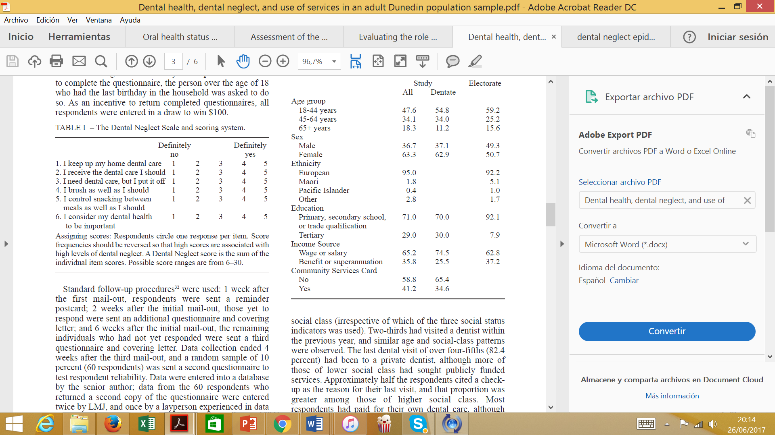
Fuente: Thomson WM, Locker D: Dental neglect and dental health among 26-year-olds in the Dunedin Multidisciplinary Health and Development Stud

Cálculo
Se calculó mediante un análisis de las respuestas, usando una escala que mide el nivel de negligencia del 1 al 5 desde un definitivamente no hasta un definitivamente si con 5 opciones de respuesta. ⁽⁹⁾

4.1. c.- Factores sociodemográficos y Negligencia al cuidado dental.

Según estudios realizados la negligencia al cuidado dental puede estar asociada a factores sociodemográficos como son edad, género, estatus económico, etc. Existe un mayor abandono del cuidado dental en personas con bajo nivel educativo, menor ingreso, baja ocupación, y clases socioeconómica baja, la negligencia es mayor en personas de sexo masculino y en los grupos de edades extremos ⁽⁷⁾
Envejecimiento
Conocido como el proceso dinámico, irreversible y progresivo mediante por el que actúan agentes biopsicosociales que se interactúan entre ellos. Envejecimiento patológico, proceso biológico existen enfermedades más recurrentes, en el orden psicológico, existe decadencia irreversible y constante de una serie de procesos de tipo psicológicos y a nivel social, existe perdida de roles, produciéndose problemas con otras generaciones, se diferencia con el envejecimiento natural donde existe relación entre los órganos. ⁽¹⁰⁾

4.1.1.-ADULTO MAYOR

Los adultos mayores según la OMS son considerados adultos mayores a partir de los 60 años en países en vías de desarrollo, sin embargo en países desarrollados se los considera a partir de los 65 años de edad, Estas diferencias son de acuerdo a las características socio-económicas de los países. ⁽¹¹⁾

4.1.1. a.-Gerontología
Definida como la ciencia encargada de estudiar los procesos del envejecimiento, abarcando los factores biopsicosociales (aspectos biológicos, psicológicos y sociales) a los que se enfrenta esta población. ⁽¹²⁾

4.1.1. b.-Geriatría
Parte de la medicina interna encomendada a la evaluación, tratamiento y restablecimiento de patologías en los ancianos. ⁽¹²⁾

4.1.1. c.-Senilidad gradual:
Personas con una edad de 60 a 70 años, este periodo describe el surgimiento de patologías comunes de este grupo etario, las cuales pretenden una evaluación e indicaciones adecuadas. ⁽¹³⁾

4.1.1. d.-Senilidad o vejez declarada:
Este periodo tiene un inicio a los 70 años de edad, incluye al anciano específicamente, en esta etapa existe una mayor problemática asistencial al médico, social y a la rehabilitación, son provocados por las enfermedades y su gravedad. ⁽¹³⁾

4.1.1. e.-Longevos
Personas adultas mayores de 90 años, en este periodo se encuentran características específicas de esa edad. ⁽¹³⁾

Afecciones comunes asociadas con el envejecimiento
Mientras mayor sea la edad de la persona existe un mayor riesgo de probabilidad de contraer alguna afección. Siendo las principales las siguientes: ⁽¹⁴⁾

La diabetes mellitus: serie de afecciones metabólicas que se los identifica por una disminución significativa de la glucosa debido a alteraciones en la producción y secreción de la insulina. ⁽¹⁵⁾

La hipertensión: Elevación de la presión arterial sobre el rango normal, aumentando el riesgo de sufrir lesiones en órganos especialmente en la retina, corazón, cerebro y riñones. ⁽¹³⁾

Enfermedad renal: Existe un aumento de creatinina sérica, proteinuria, hematuria o piuria la detección de esta afección se la realiza mediante un análisis de orina. ⁽¹³⁾

El dolor de espalda: presente en alguna etapa con un porcentaje del 80% de la población y es una de las principales causas de asistencia al médico. Se debe elaborar un correcto diagnostico debido a q existen múltiples patologías que pueden causar un diagnostico similar. ⁽¹³⁾

La tuberculosis: patología infectocontagiosa, causada por Mycobacterium tuberculosis afecta principalmente a los pulmones, aunque existe casos que afecta a otros órganos. ⁽¹³⁾

La artrosis: se lo define como una insuficiencia de una articulación diartrodial. Según estudios realizados no existen factores predisponentes. ⁽¹³⁾

Osteoporosis: Representa una reducción de tejido óseo, existe mayor fragilidad de tejidos óseos aumentando el riesgo a la fractura. ⁽¹³⁾

4.1.2.-SALUD BUCODENTAL

Se considera a la inexistencia de estímulos dolorosos bucales, células malignas bucales, ulceras, infecciones orales, enfermedades periodontales, caries, perdida de órganos dentarios , como de otras patologías orales y alteraciones que condicionan las acciones de hablar, reír, morder y que se encuentren comprometiendo el bienestar psicosocial de las personas. ⁽¹⁾
La alta prevalencia en enfermedades bucodentales, han supuesto un reto en la mayor parte de países en el mundo. La mayoría de las veces estas patologías pasan desapercibidas o son admitidas como un trastorno común en el envejecimiento y de la vida. Existe mucha evidencia de que las patologías orales pueden ser prevenidas o disminuidas aplicando métodos efectivos en las diferentes etapas de la vida de manera individual y general. ⁽¹⁾
La condición más prevalente en el estudio internacional sobre la carga de las enfermedades, es la caries dental y sirve como base para elaborar una mejor planificación sanitaria y mejorar la asignación de recursos para prevenir la patología. ⁽¹⁾
Otra patología cuya prevalencia afecta alrededor de 5-20% de afectación a la población es la periodontitis severa, está considerada como la sexta condición más común, mientras que el cáncer oral ocupa el 10mo puesto entre todos los tipos de canceres y se prevé un aumento de este por el aumento descontrolado del consumo de tabaco y de alcohol los cales son factores desencadenantes de esta patología. ⁽¹⁾

4.1.3.-EDUCACIÓN

Según datos del censo realizado en el Ecuador en el 2010, el nivel educativo de los adultos mayores es muy bajo, presentando datos de un 13% en hombres y un 11% de mujeres que tienen una educación secundaria completa. Solo el 54.9% de esta población ha completado el ciclo educativo primario y básico. ⁽⁶⁾
Uno de los principales problemas de este grupo etario son los altos porcentajes de analfabetismo y los logros son muy bajos en años de estudio realizados. ⁽⁶⁾

Solo el 6.7% de la población adulto mayor ha alcanzado categorías de profesionales, técnicos, personal administrativo, directores, etc. Siendo esta una razón por la que sus principales ocupaciones se reducen a tareas manuales con bajo o nula calificación, por el bajo nivel educativo alcanzado por esta población. ⁽⁶⁾

Una de las principales condiciones que afecta a esta población es el analfabetismo la cual afecta a uno de cada cuatro personas adultas mayores. Esta condición presenta un mayor porcentaje en el sexo femenino afectando a un 29%, mientras que en el sexo masculino afecta al 20%. ⁽⁶⁾

Estos datos nos reflejan que en las personas adultas mayores la educación formal presenta un nivel muy bajo en el Ecuador, siendo este un dato muy determinante en este grupo. Por esta razón se necesita lograr que los adultos mayores pueden ampliar sus roles en la sociedad mediante un alfabetismo funcional debido a que sus años de formación académica han pasado. Según datos que se obtuvieron mediante la encuesta SABE se obtuvo que un 80% de los adultos mayores no posee un alfabetismo funcional. ⁽⁶⁾

4.1.3.a.-Niveles de educación en el ecuador

“En el Ecuador se encuentra clasificado los niveles educativos en la ley Orgánica de Educación intercultural y en el reglamento a la LOEI. Los niveles educativos son:
• Educación Inicial
• Educación General Básica
• Bachillerato
Estos niveles presentan subniveles:” ⁽¹⁶⁾
Educación Inicial:
- Inicial 1, Compete a niños de hasta tres años y no es escolarizado.
- Inicial 2, Comprende a niños con una edad entre los tres y cinco años. ⁽¹⁶⁾
Educación General Básica:
1. Preparatoria, Compete al primer grado de educación general básica y los estudiantes de 5 años son los que lo realizan.
2. Básica Elemental, Compete segundo, tercer y cuarto grado de educación general básica y lo realizan estudiantes de seis a ocho años.
3. Básica Media, Compete quinto, sexto y séptimo grado de educación general básica y lo realizan estudiantes de nueve a once años.
4. Básica Superior, Compete octavo, noveno y décimo grados de educación general básica y lo realizan estudiantes de doce a catorce años. ⁽¹⁶⁾

Bachillerato:
Corresponde a 3 cursos y lo realizan los estudiantes con un rango de 15 a 17 años de edad.
Según lo descrito anteriormente existen rango de edades preferentes para el ingreso a los distintos niveles de educación, pero los estudiantes que se encuentren con menor edad o la excedan no pueden ser discriminados y pueden realizar su formación educativa con toda normalidad. ⁽¹⁶⁾
“La Ley Orgánica de Educación Superior vigente en el país desde el 12 de Octubre del 2010, establece que las instituciones del Sistema de Educación Superior presentan los siguientes niveles de formación:” ⁽¹⁷⁾
1.- Nivel técnico o tecnológico superior, encaminado a desarrollar habilidades y destrezas que posibilitan potenciar al estudiante el saber hacer. Pertenecen a este nivel los títulos profesionales de técnico o tecnólogo superior, los que son otorgados por institutos superiores técnicos, tecnológicos, pedagógicos, de artes y los conservatorios superiores. ⁽¹⁷⁾
“2.- Tercer nivel, de grado, encaminado a desarrollar una formación básica en una disciplina o la capacitación para el ejercicio de una profesión. Competen a este nivel los grados académicos de licenciado y los títulos profesionales universitarios o politécnicos, y equivalentes. Sólo las universidades y escuelas politécnicas podrán expedir títulos de 3er nivel”. ⁽¹⁷⁾
“3.- 4to nivel, de postgrado, encaminado a un ejercicio profesional desarrollado o a una especialidad de investigación y científica. Compete al 4to nivel el título profesional de especialista; y los grados académicos de maestría, PhD o su equivalente.”
Es requerido tener un título profesional de 3er nivel que ha sido concedido por una escuela politécnica o una universidad para poder permitir una formación de cuarto nive^{l. (17)}

4.1.3. b.-Especialización
Programa que ha sido designado para una formación profesional avanzada a nivel de posgrado. ⁽¹⁷⁾

4.1.3. c.-Maestría
Grado académico que trata de ampliar, desarrollar y profundizar en una disciplina o área específica del conocimiento. Concede a la persona de las herramientas que la capacitan para ahondar teórica e instrumentalmente en un campo del saber.^{” (17)}

4.1.3. d.-Doctorado

Grado académico más alto de cuarto nivel que es otorgado por una universidad o escuelas politécnicas a un profesional con grado de maestría. Su formación se encuentra orientada en un área profesional o científica, para colaborar con el avance del conocimiento por medio de la investigación científica”. ⁽¹⁷⁾

4.2.-ANTECEDENTES DE LA INVESTIGACIÓN

Obra: Negligencia dental que afecta el estado de salud bucal en la India. ⁽⁸⁾
Autor: Mathur A, Mathur A, Aggarwal V
Resultado: Se investigó en 800 niños la asociación entre estatus de caries dental y negligencia dental con el análisis DMFS, La escala de negligencia dental puede tener utilidad en la predicción y la comprensión de la variación en la salud dental, y para proporcionar educación para promover la salud dental.

Obra: Valoración de la credibilidad y validez de la escala de negligencia dental en adultos en Noruega. ⁽¹⁸⁾
Autor: Skaret E1, Astrøm AN, Haugejorden O, Klock K, Trovik T
Resultados: Se analizó un cuestionario con datos socio-demográficos, variables de actitud de salud oral, uso de servicio auto-reportado y una versión traducida del DNS original en dos muestras: 1) una muestra de conveniencia de los empleados de la Universidad (n = 263) y 2) una muestra aleatoria proporcional (n = 2000), Los análisis indicaron validez de constructo para la Escala de Negación Dental pero baja confiabilidad para algunos de sus ítems. Una quinta parte de esta muestra representativa de adultos noruegos reportó un alto nivel de negligencia dental

Obra: El impacto de la negligencia dental en la salud oral: un estudio poblacional en Hong Kong. ⁽¹⁹⁾
Autor: McGrath C, See-King A,King D and Hok J
Resultados: Se investigó a 800 adultos en Hong Kong, Entrevista telefónica que incorpora la escala de negligencia dental, evaluación de la salud oral reportada por usted, incluyendo una medida de calidad de vida relacionada con la salud bucal. La negligencia dental está muy extendida en Hong Kong, en particular el abandono del cuidado dental profesional. Las disparidades sociodemográficas en el abandono dental eran evidentes. El descuido dental está asociado con el estado de salud oral reportado por usted, incluyendo cómo la salud bucal repercute en la calidad de vida. Estos hallazgos tienen implicaciones en la comprensión del impacto de la negligencia dental.

Obra: Un estudio epidemiológico basado en la escuela sobre el abandono dental entre adolescentes en una zona desfavorecida del Reino Unido ⁽²⁰⁾
Autor: Sarri G, Evans P, Stansfeld S y Marcenes W
Resultados: La negligencia dental se evaluó en relación con la DPN (medida por referencia a la experiencia de condiciones dentales y / o dolor dental) y DTN (medido por referencia a la experiencia de al menos una condición dental no tratada y / o dolor dental). Las condiciones dentales incluyeron caries dental y lesiones dentales traumáticas. La proporción de adolescentes con negligencia dental (DPN o DTN) fue significativa. Los adolescentes refugiados y cuidan de los niños pueden estar más expuestos al riesgo de negligencia dental.

Obra: Evaluación del papel del comportamiento dental en las desigualdades en salud bucal ⁽²¹⁾
Autor: Sanders A, Spencer A, Slade G
Resultados: El objetivo de este estudio fue describir las diferencias en la asistencia dental y el comportamiento de autocuidado dental entre grupos socioeconómicos e investigar en qué medida el gradiente socioeconómico en la salud bucal se explicó por estos comportamientos, Se utilizaron datos de una muestra representativa de adultos en Australia, encuestados por entrevista telefónica y por cuestionario autocompletado. La opinión comúnmente sostenida que la mala salud oral de la gente pobre se explica por negligencia personal no fue apoyada en este estudio

Obra: El estado de salud oral y las necesidades de tratamiento oral de las personas mayores dependientes en Christchurch. ⁽²²⁾
Autor: Carter G, Lee M, McKelvey V, Sourial A, Halliwell R, Livingston M.
Resultados: Objetivo Describir la salud general, el estado de salud bucal y las necesidades de tratamiento de adultos dependientes que viven en casas de reposo en Christchurch, se realizó el estudio en 210 residentes de grado 3 de siete establecimientos de cuidado seleccionados al azar, fueron examinados para ver el estado dental de la dentadura postiza, caries, enfermedad periodontal, y limpieza oral. La edad varió de 65 a 103 con una edad promedio de 84,6 años. Concluyendo que los ancianos están reteniendo sus dientes naturales, pero la salud de los dientes no ha mejorado y la mayoría de las personas mayores no reciben evaluaciones o cuidados dentales.

Obra: Descuido dental y salud dental entre personas de 26 años en el Estudio Multidisciplinario de Salud y Desarrollo de Dunedin ⁽²³⁾
Autor: Thomson W,Locker D.
Resultados: Plantea el objetivo de Probar una modificación de un artículo de seis ítems previamente reportado Dental y examinar su asociación con la salud dental y el uso del servicio entre los adultos jóvenes, De los 980 participantes de 26 años en el Dunedin, Estudio Multidisciplinario de Salud y Desarrollo, 973 completaron la escala y 930 se sometieron a un examen dental. El análisis factorial mostró Que cinco de los seis elementos originales cargados en la escala, y las respuestas a esos Los ítems se sumaron para dar una puntuación de escala de negligencia dental para cada participante.

Obra: Negligencia y salud bucal ⁽²⁴⁾
Autor: Barbosa C, Viera de Lima M, Gomes A
Resultados: Fue un estudio cuantitativo realizado en dos momentos diferentes. En primer lugar, los niños fueron sometidos a exámenes orales y la inspección física. Luego, se realizó una entrevista semiestructurada con padres de niños con baja tasa de caries.
Existiendo relación entre la experiencia de la caries y la percepción de la salud oral de los niños por parte de los cuidadores, Así como entre la experiencia de la caries y el acceso de los niños al cuidado dental. Existe una tendencia hacia la asociación entre la experiencia de caries y los factores de riesgo sugestivos de abandono.

Obra: Negligencia Dental y Escalas de Indiferencia Dental comparadas ⁽²⁵⁾
Autor: Jamieson LM, Thomson WM
Resultados: Una muestra aleatoria de 600 se envió a los residentes en el Sur de Dunedin un cuestionario de auto-reporte Que contiene la escala Dental Neglect y la escala Dental Indifference. Y se recolectaron datos de uso de servicios dentales. El grado de concordancia Entre las escalas de negligencia dental e indiferencia dental no era tan alto como W.M. Thomson, sugiere que las escalas pueden medir diferentes constructos. Sin embargo, las asociaciones en gran medida son similares con importantes problemas de salud bucal y fisiopatológicos.

Obra: La negligencia dental entre los niños en Chennai ⁽²⁶⁾
Autor: Gurunathan D, Shanmugaavel AK
Resultados: Se observó una puntuación significativamente mayor en el abandono dental entre los padres que residen en el área suburbana (P <0,001), cuya calificación educativa fue secundaria (P <0,001) y que no ha recurrido a ningún servicio dental por más de 3 años (p = 0,001). En el grupo de mayor abandono dental se observó una puntuación más alta de la DMFT (P = 0,003), deficiente (P = 0 <0,001), pufa (P = 0,011) y índice de desecho (P = 0,002).

Obra: Mujeres y hombres del Ecuador en cifras III serie información estratégica (27)
Autor: Ferreira Cynthia; García Karina; Macías Leandra; Pérez Alba; Tomsich Carlos
Resultados: La Constitución de la República del Ecuador en el Artículo 11 reconoce el Principio de Igualdad y no Discriminación el cual establece que “Todas las personas son iguales y gozarán de los mismos derechos, deberes y oportunidades”; por lo tanto, el Estado adoptará medidas de acción afirmativa que promuevan la igualdad real en favor de los titulares de derechos que se encuentren en situación de desigualdad.
Obra: Agenda de igualdad para adultos mayores 2012-2013 ⁽⁶⁾
Autor: Ministerio de inclusión Económica y Social
Resultados: El envejecimiento es un proceso que no sólo afecta a las personas, sino que también ocurre en las poblaciones, y es lo que se llama el envejecimiento demográfico. Se produce por el aumento en la importancia relativa del grupo de adultos mayores y la disminución en la importancia porcentual de los menores, como consecuencia de la caída de la natalidad. Este proceso de cambio en el balance entre generaciones está ocurriendo en América Latina y en Ecuador de una manera mucho más rápida que la ocurrida en países desarrollados. Latinoamérica debe enfrentar los retos de este proceso con menos recursos y más premura de la que tuvieron los países ricos.
Obra: La Negligencia dental como una auditoria conductual de la salud bucal, una revisión sistemática de la literatura ⁽²⁸⁾
Autor: Kumar Amit, Manjunath Puranik, Sowmya KR
Resultados: La salud oral está determinada en gran medida por los factores socio conductuales. El propósito de El presente estudio fue para investigar la relación entre negligencia dental y socio-demográfica variables y para evaluar si la evaluación de negligencia dental se debe considerar como una auditoría conductual salud utilizando un enfoque de revisión sistemática

Obra: Negligencia dental y resultados adversos en el nacimiento: un estudio de validación y observación ⁽²⁹⁾
Autor: Acharya S, Pentapati K, Bhat P.
Resultados: La versión india del DNS resultó ser confiable (alfa de Cronbach = 0,72) y válida para evaluar el abandono dental entre las mujeres. El análisis factorial del DNS reveló una estructura de dos factores que representa una varianza del 56%. La negligencia dental fue mayor entre las personas con un peor estado de salud bucal y un nivel socioeconómico y educativo más bajo. La regresión logística multinomial mostró una alta negligencia dental y creencias dentales negativas y una salud oral no deficiente, como indicadores de riesgo significativos para la ocurrencia de resultados adversos en el nacimiento

5.- HIPÓTESIS

El grado de instrucción bajo está relacionado con la negligencia al cuidado dental.

CAPÍTULO II

PLANTEAMIENTO OPERACIONAL

1.- MARCO METODOLÓGICO.

Enfoque: Cuantitativo. ⁽³⁰⁾

Diseño de la Investigación: Caso control. ⁽³¹⁾

Nivel de Investigación: Relacional.

Tipo de Investigación:

- Por el ámbito: De campo.
- Por la técnica: Comunicacional.
- Por la temporalidad: Retrospectivo.

2.-POBLACIÓN Y MUESTRA.

En la parroquia San Sebastián de la ciudad de Cuenca- Ecuador según estadísticas del INEC en el año 2010, se obtuvo una población de 2555 personas dentro del rango de 65 a 102 años que representa el 100 % del total de la población adulto mayor en esta parroquia. Para el muestreo de este estudio, se determinó por conveniencia 48 casos y 48 controles encontrados en 409 fichas encuestadas a este grupo etario. ⁽³²⁾

2.1- Criterios de selección: Para la formalización de la población se tuvo en cuenta los siguientes criterios de selección.

2.1.1 a. Criterios de inclusión: Se incluyeron, las fichas completas y sin errores del cuestionario Barreras para el acceso al servicio Odontológico, específicamente el cuestionario de negligencia dental de Thomsom, aplicado a las personas adultas mayores, dispuestas a realizar la encuesta de la parroquia San Sebastián en el rango de edad de 65 o más.

2.1.2 b. Criterios de exclusión: Se excluyeron del estudio a las personas con profesión de médicos y odontólogos, además personas con discapacidades especiales.

2.2. Tamaño de la muestra:
El muestreo se aplicó por medio de conveniencia, se obtuvo 48 casos y 48 controles de 409 fichas encuestadas a personas dentro de un rango etario de 65 años o más en la parroquia de San Sebastián de la ciudad de Cuenca Ecuador.

3.- OPERACIONALIZACIÓN DE VARIABLES.

VARIABLES | DEFINICIÓN CONCEPTUAL | DEFINICIÓN OPERACIONAL | INDICADOR | TIPO | ESCALA
Negligencia | Comportamiento y las actitudes del individuo que pueden tener consecuencias perjudiciales para la salud bucal | Cuestionario DNS | Con negligencia , sin negligencia | Cualitativo nominal | Nominal
Instrucción | Grado más elevado de estudios realizados o en curso, sin tener en cuenta si se han terminado o están provisional o definitivamente incompletos. | Cuestionario Barreras para el acceso al servicio odontológico | Expuesto(Analfabeto, primaria y secundaria),No expuesto ( superior técnica, superior universitaria) | Cualitativo ordinal | Ordinal
Sexo | Característica natural o biológica. | Roles socialmente construidos, los comportamientos, actividades y atributos que una sociedad dada considera apropiados para los hombres y las mujeres. | Hombre  Mujer | Cualitativo | Nominal
Edad | Tiempo que ha vivido una persona u otro ser vivo contando desde su nacimiento. | Años de vida registrados en la encuesta durante la toma de datos. | Lo que refiera el encuestado | Cuantitativa | Ordinal

4.- INSTRUMENTOS, MATERIALES Y RECURSOS PARA LA RECOLECCIÓN DE DATOS.

4.1.- Instrumentos documentales: Se utilizó el cuestionario, Barreras para el acceso al servicio Odontológico, específicamente el cuestionario de Escala de negligencia dental (DNS) de Thomson, que consta de 3 partes: la primera datos generales de la persona (nombre-edad-sexo), la segunda datos de la escala numeral de negligencia al cuidado dental, y por último el consentimiento informado, además para registrar los datos de las fichas, se utilizó el programa de libre acceso EPI INFO versión 7.2.

4.2.- Instrumentos mecánicos: Laptop, tablero de plástico.

4.3.- Materiales
Entre los materiales que se emplearon están, los útiles de escritorio.
4.4.- Recursos.
Para llevar a cabo el estudio se necesitaron recursos institucionales (UCACUE), recursos humanos (Examinadores y Tutores) y recursos financieros (autofinanciados)

5.-PROCEDIMIENTO PARA LA TOMA DE DATOS.

5.1.-Ubicación espacial.
La parroquia San Sebastián, se encuentra comprendida dentro de los siguientes límites: se parte desde el límite Urbano nor-occidental establecido en el Plano Director del Desarrollo Urbano de Cuenca (P.D.D.U.C.), en dirección oriental hasta la prolongación norte de la Avenida del Chofer para continuar por la vereda occidental de esta Avenida en dirección Sur, y desde este punto sigue una línea imaginaria hasta encontrarse con la Avenida de la Circunvalación; se cruza esta avenida en dirección sur y avanza por la vereda occidental de la calle Abrahán Sarmiento hasta la intersección de la Carrera Vega Muñoz; continúa en dirección oriental de la vereda sur de la Calle Vega Muñoz, hasta la vereda occidental de la carrera Coronel Tálbot; en sentido sur por la vereda occidental de la calle Coronel Tálbot hasta la intersección del Río Tomebamba; continúa aguas arriba por la margen norte del Río Tomebamba hasta el Límite Urbano, para seguir por dicho Límite en sentido norte hasta llegar al punto de partida

5.2.-Ubicación temporal.
La investigación se realizó desde el mes de junio de 2017, recolectando datos de encuestas que reflejan el nivel de Negligencia al cuidado dental en personas adultas mayores a 65 años en la parroquia de San Sebastián.
.
5.3.- Procedimientos de la toma de datos.
Para el registro de los datos, se tomó en cuenta las encuestas realizadas (Barreras para el acceso al servicio Odontológico, específicamente la encuesta DNS de Thompson), las cuales fueron ingresadas a una base de datos en el programa de libre acceso EPI INFO ver 7.2. , las cuales reflejan información esencial que fue registrada con las siguientes características: El estudio buscó describir cualitativamente la relación existente entre grado de instrucción y la negligencia al cuidado dental, de personas mayores a 65años pertenecientes a la parroquia San Sebastián de la ciudad de Cuenca-Ecuador. Primero se localizó la parroquia San Sebastián de la ciudad de Cuenca en la aplicación de Google Maps, después de coordinar las fechas para la toma de datos, se realizó la encuesta puerta a puerta a cada persona a 65 años de edad, en el horario de 14h00 a 17h00, esta encuesta puede ser auto asistido o de manera personal, explicándole cada una de las preguntas, el número de personas a encuestadas fueron 409 personas, las encuestas iniciaron con un saludo cordial, y la solicitud para la obtención de datos personales (Nombres, Apellidos, Edad, Nivel de Instrucción, Ocupación, Nivel de Ingreso Económico) a su vez la aprobación de la realización de la encuesta, firmando el consentimiento informado ubicado en la parte inferior de la encuesta

5.3. a.-Método de examen utilizado por los examinadores
Se utilizó la ficha de barreras para el acceso odontológico la cual consta de un consentimiento informado en el cual en la primera parte con datos personales (número de cedula, edad, sexo, ocupación, nivel de ingreso, grado de instrucción), posteriormente se realiza la encuesta de DNS (Thomson) descrita anteriormente que constaba de seis preguntas con opción a 5 respuestas de definitivamente no a definitivamente si realizadas a la persona.

5.3.b.- Criterios de registro de hallazgos
Todas estas preguntas serán puntuadas mediante escalas para cada tema, en el caso de Negligencia al cuidado dental, se encuesta en la Escala de Negligencia Dental (DNS) según William Murray Thomson, y con un puntaje de 1 a 5 en la escala de Likert.

6.- PROCEDIMIENTOS PARA EL ANÁLISIS DE DATOS

Para el análisis de la escala DNS de Thomson se invirtió los valores de las respuestas de las preguntas se convirtió el valor de 5 en 9 ,4 en 8, 3 se mantuvo, el valor 2 en 4, el valor de 1 en 5, luego el valor de 8 en 2 y por último el valor de 9 en 1 en el programa Microsoft Excel 2010. Si el resultado fue un valor menor a 11 la persona no presentaba negligencia al cuidado dental, caso contrario si el valor fue 11 o mayor la persona presentaba negligencia.
Para determinar los datos de la variable grado de instrucción se las clasificó en 2 grupos los cuales fueron Expuestos formados por los niveles de instrucción: analfabeto, primaria y secundaria y los no expuestos formados por Superior técnica y superior universitaria.
Para determinar la relación entre negligencia y grado de instrucción se calculó mediante odds ratio ya que es una (medida estadística que permite la comparación entre grupos humanos que presentan condiciones de vida similares, con la diferencia de que uno se encuentra expuesto a un factor de riesgo, mientras que el otro carece de esta característica.) En personas mayores de 65 años de edad en la parroquia de San Sebastián de la ciudad de Cuenca.

Formula:
 | CASOS | CONTROLES
EXPUESTOS | A | B
NO EXPUESTOS | C | D

Entonces:(a*d)/ (b*c)

7.- ASPECTOS BIOÉTICOS

El presente estudio no implicará conflictos bioéticos, en el cual todas las personas van a ser informadas de los objetivos y de la metodología del estudio. Se les indicará que hay un compromiso de confidencialidad de sus datos por parte del investigador principal y se les solicita que firmen el Consentimiento Informado.

CAPÍTULO III

RESULTADOS, DISCUSIÓN Y CONCLUSIONES

1. RESULTADOS:

El presente estudio fue realizado con los datos epidemiológicos de las encuestas de la Parroquia San Sebastián, que constan en el archivo del departamento de investigación de la carrera de Odontología de la UCACUE, mostrando los siguientes resultados:

Tabla No 1.- Distribución de muestra de acuerdo al sexo.
 | CASOS | CONTROLES
FEMENINO | 26 | 26
MASCULINO | 22 | 22
TOTAL | 48 | 48

Interpretación: Al ser un estudio de caso-control se aprecia que hubo igual número de emparejamientos tanto en hombres como en mujeres con mayor cantidad de mujeres participantes.

Tabla No 2.- Distribución de la muestra de acuerdo a edad.
 |  | CASOS | CONTROLES
 | 65 | 3 | 3
 | 66 | 5 | 5
 | 67 | 4 | 4
 | 68 | 1 | 1
 | 69 | 5 | 5
 | 70 | 6 | 6
 | 71 | 2 | 2
 | 72 | 3 | 3
 | 73 | 3 | 3
 | 74 | 2 | 2
 | 75 | 2 | 2
 | 77 | 1 | 1
 | 79 | 1 | 1
 | 80 | 2 | 2
 | 83 | 1 | 1
 | 84 | 1 | 1
 | 85 | 1 | 1
 | 86 | 1 | 1
 | 88 | 1 | 1
 | 90 | 1 | 1
 | 94 | 1 | 1
 | 95 | 1 | 1
TOTAL |  | 48 | 48

Interpretación: Se puede observar que la edad de 70 años fue la más predominante en el estudio con 6 casos y 6 controles

Tabla No 3.- Relación entre la exposición y la enfermedad
 | CASOS | CONTROLES
EXPUESTOS | 39 | 33
NO EXPUESTOS | 9 | 15
TOTAL | 48 | 48
 | OR:1.97 IC(0.7637;5.08)

Interpretación: El OR fue de 1.97 con un IC (0.7 a 5.0) por lo que el grado de instrucción puede ser en algunas ocasiones un factor de protección y en otros un factor de riesgo.

2. DISCUSIÓN:

Este estudio fue realizado en la parroquia urbana de San Sebastián donde en primera instancia se tomaron los datos a 409 personas(anexo 1) en un rango etario de 65 años a mas, debido a que se trató de un estudio correlacional, se pareo la muestra según edad y sexo obteniéndose muestra de 48 casos y 48 controles, que difiere de las muestras encontradas en los trabajos de Jamieson L, que con un estudio de tipo descriptivo, en el año del 2002 en el país de Nueva Zelanda trabajo con una muestra inicial de 600 residentes del electorado de Dunedin, de las cuales 478 respondieron el cuestionario y fueron partícipes del estudio, en otro estudio realizado de igual manera por Jamieson L, en el mismo año del 2002 en Dunedin realizó una encuesta descriptiva de una muestra aleatoria de 600 personas en donde obtuvo repuesta de 458 personas quienes formaron parte del estudio, el trabajo realizado por Skaret E, en el año 2007 con un estudio de tipo descriptivo, en el que entrego un cuestionario que contenía datos sociodemográficos, y la escala de negligencia dental fue realizado mediante 2 muestreos: un primero que se realizó por conveniencia en los trabajadores de la universidad con un total de 263 personas y otra muestra con 2000 personas extraídas del registro nacional, entre unas edades de 16 a 79 años, McGrath realizó un trabajo de tipo descriptivo transversal en Hong-Kong en el año de 2007 por medio de una entrevista telefónica realizada a 800 personas adultos en la cual obtuvo una muestra de 556 personas. ⁽²⁵⁾ ⁽¹⁹⁾ ⁽¹⁸⁾ ⁽³³⁾
Este estudio estuvo reflejado en variables como es el grado de instrucción en la cual se obtuvo un 75% de personas que presentaron un nivel de educación bajo en adultos mayores a 65 años de edad, valores que concuerdan con los datos que se han registrado en el censo del 2010 en donde la mayoría de la población no presenta un nivel de educación alto aproximadamente solo un 6% de esta población ha cumplido con una educación alta. En discrepancia con el estudio realizado por McGrath en Hong-Kong en donde la educación no represento significancia estadística en los diferentes grupos. Un estudio realizado por Jamieson refleja que el grado de instrucción bajo representa una causa predisponente para que el adulto mayor desarrolle negligencia. ⁽¹⁹⁾ ⁽²⁵⁾

Al evaluar la variable negligencia, se puede determinar que al ser un estudio estadístico de caso control se obtuvo igual número de personas con y sin negligencia, sin significancia estadística, por lo que difiere a los trabajos previamente realizados por los autores ya mencionados, ya que son estudios de tipo descriptivo y los valores de negligencia varían por ser medidos de diferente manera.

Al evaluar la relación entre el grado de instrucción y la negligencia al cuidado dental se obtuvo como resultado un Odds ratio de 1.956 con un Intervalo de confianza de (0.7637-5.08)lo cual demuestra que el grado de instrucción puede ser en algunas ocasiones un factor de protección y en otras un factor de riesgo para la negligencia al cuidado dental de las personas examinadas, concordando así con los estudios realizados por Jamieson L en el año 2002 en los meses de Abril y Diciembre mismos que indicaron que el porcentaje mayor de la negligencia al cuidado dental tenía relación con nivel de educación baja que difiere con el trabajo realizado McGrath en Hong-Kong en el 2007 donde demuestra que no el nivel de educación no influencia en la negligencia al cuidado dental. ⁽²⁵⁾ ⁽¹⁹⁾
Los datos sobre este tema son escasos por lo que sería importante profundizar en nuevos estudios para corroborar los resultados existentes. Como recomendación es de preferencia realizar este estudio de tipo descriptivo ya que al ser este de tipo Correlacional no se puede corroborar los datos con estudios previamente realizados, se debe tomar en cuenta los grupos etarios ya que encuestar a personas mayores de 65 años resulta sumamente complicado ya que existen dificultades al entrevistarlos y al conseguir su colaboración.

3. CONCLUSIONES:

- No existe relación entre el grado de instrucción y la negligencia al cuidado dental.

BIBLIOGRAFÍA

1. | Federacion Dental Internacional. El desafio de las enfermedades bucodentales. Una llamada a la accion global. 2nd ed. Brighton: Myriad editions; 2015.
2. | Thomson W, Spencer A, Gaughwin A. Testing a child dental neglect scale in South Australia. Community Dent Oral Epidemiol. 1996 Octubre; 24(5).
3. | N. R. Child Dental Neglect: A Short Review. International Journal of High Risk Behaviors. 2014 Diciembre; 3(4).
4. | Sarkar P, Dasar P, Nagarajappa S, Mishra P, Kumar P, Balsaraf S, et al. Impact of Dental Neglect Scale on Oral Health Status Among Different Professionals in Indore City-A Cross- Sectional Study. Journal of clinical and diagnostic research. 2015 Octubre; 9(10).
5. | Coolidge T, Heima M, Johnson , E , Weinstein P. The Dental Neglect Scale in adolescents.BMC Oral Health. BMC Oral Health. 2009 Enero; 9(2).
6. | Ministerio de Inclusion Economica y Social. Agenda de igualdad para adultos mayores. 2nd ed. MIES , editor. Quito: Editorial Ecuador; 2012.
7. | Kumar A, Manjunath P, Puranik , Sowmya K. Dental Neglect a review. Research & Reviews: Journal of Dental Sciences. 2015 Abril; 3(1).
8. | Mathur A, Mathur A, Aggarwal V. Dental Neglect Affecting Oral Health Status in India. Internantional Journal of Pediatric Research. 2016 Marzo; 2(1).
9. | Coolidge T, Heima M, Johnson E, Weinstein P. The Dental Neglect Scale in adolescents.BMC Oral Health. [Online].; 2009.
10. | Fernández S, Almuiña M, Alonso O, Blanco B. Factores psicosociales presentes en la tercera edad. Revista Cubana de Higiene y Epidemiología. 2001 Mayo-Agosto; 39(2).
11. | Rodríguez R, d'Hyver , C.. Geriatría y gerontología. Rev Fac Med UNAM. 1998; 41(5).
12. | Organizacion panamericana de salud. Enfermeria gerontologica:Conceptos para la práctica. 31st ed. Pérez EA, editor. Washington; 1993.
13. | Torres E. Comportamiento epidemiologico del adulto. 2003 Noviembre.
14. | Organizacion mundial de la salud. Envejecimiento y salud. 2015 Septiembre.
15. | Alonso M, de Santiago A, Moreno A, Carramiñana C, López F, Miravet F, et al. Guias Clinicas Diabetes Mellitus. Boehringer Ingelheim y Lilly ed.: Ediciones Medicas S.L; 2015.
16. | Ministerio de educacion. Ecuador:Indicadores Educativos 2011-2012 Quito; 2011-2012.
17. | Asamblea Nacional. Ley Organica de Educacion Superior Quito; 2010.
18. | Skaret E, Astrom A, Haugejorden O, Klock K, Trovik T. Assessment of the reliability and validity of the Dental Neglect Scalein Norwegian adults. Community Dental Health. 2007 Junio; 24(1).
19. | McGrath C, See-King A, King D, Hok J. The impact of dental neglect on oral health:a population based study in Hong Kong. International Dental Journal. 2007 febrero; 57.
20. | Sarri G, Evans P, Stansfeld S, Marcenes W. A school-based epidemiological study of dental neglect among adolescents in a deprived area of the UK. British Dental Journal. 2012 Julio; 17.
21. | Sanders A, Spencer A, Slade G. Evaluating the role of dental behaviourin oral healthinequalities. Community Dent Oral Epidemiol. 2006 Febrero; 34(1).
22. | Carter G, Lee M, McKelvey V, Sourial A, Halliwell R, Livingston M. Oral health status and oral treatment needs of dependent elderly people in Christchurch. The New Zealand medical journal. 2004 Junio; 117(1194).
23. | Thomsom W, Locker D. Dental neglect and dental health among 26-year-olds in the Dunedin Multidisciplinary Health and Development Study. Commmunity Dentistry and oral Epidemiology. 2000 Diciembre; 28(6).
24. | Barbosa C, Viera de Lima M, Gomes A. Child, neglect and oral health. BMC Pediatrics. 2013 Noviembre; 13.
25. | Jamieson L TW. The dental neglect and dental indifference scales compared. Community Dent Oral Epidemiol. 2002 Junio; 30(3).
26. | Gurunathan D, Shanmugaavel A. Dental neglect among children in Chennai. Journal of Indian Society of Pedodontics and Preventive Dentistry. 2016 Septiembre; 34(4).
27. | Ferreira c, Garcia K, Macias L, Perez A, Tomsich C. Mujeres y hombres del Ecuador en cifras III. III ed. ONU ET, editor. Quito: Ediroral Ecuador; 2010.
28. | Kumar A, Manjunath P, Sowmya K. Dental Neglect as a behavioural Audi of Oral Health-A Systematic Literature Review. International Journal of Health sciences and research. 2016 Abril; 6(4).
29. | Acharya S, Pentapati K, Bhat P. Dental neglect and adverse birth outcomes:a validation and observational study. Int J Dent Hyg. 2013 Mayo; 11(2).
30. | Villavicencio E, Cuenca K, Velez E, Sayago J, Cabrera A. Pasos para la planificacion de una investigacion clinica. Odontologia Activa. 2016; 1(1).
31. | Villavicencio E, Alvear M, Calderon M, Palacios D, Alvarado A. Diseños de estudios clinicos en odontologia. Odontologia Activa. 2016; 1(2).
32. | Villavicencio E, Alvear C, Cuenca K, Zhunio K, Webster F. El tamaño muestral para la tesis.¿Cuantas personas debo encuestar? Odontologia Activa. 2017; 2(1).
33. | Jamieson L, Thomsom M. Dental health.dental neglect and use of services in an adult Dunedin, population sample. New Zealand Dental Journal. 2002 Abril.
34. | Stiefel D. A comparision of the oral health of person with and without chronic mental illnes in comunity setting. [Online].; 1990.

ANEXOS.

Anexo 1. Totalidad de la muestra 409 fichas encuestadas.

Anexo 2. Encuesta de abarreras para acceder
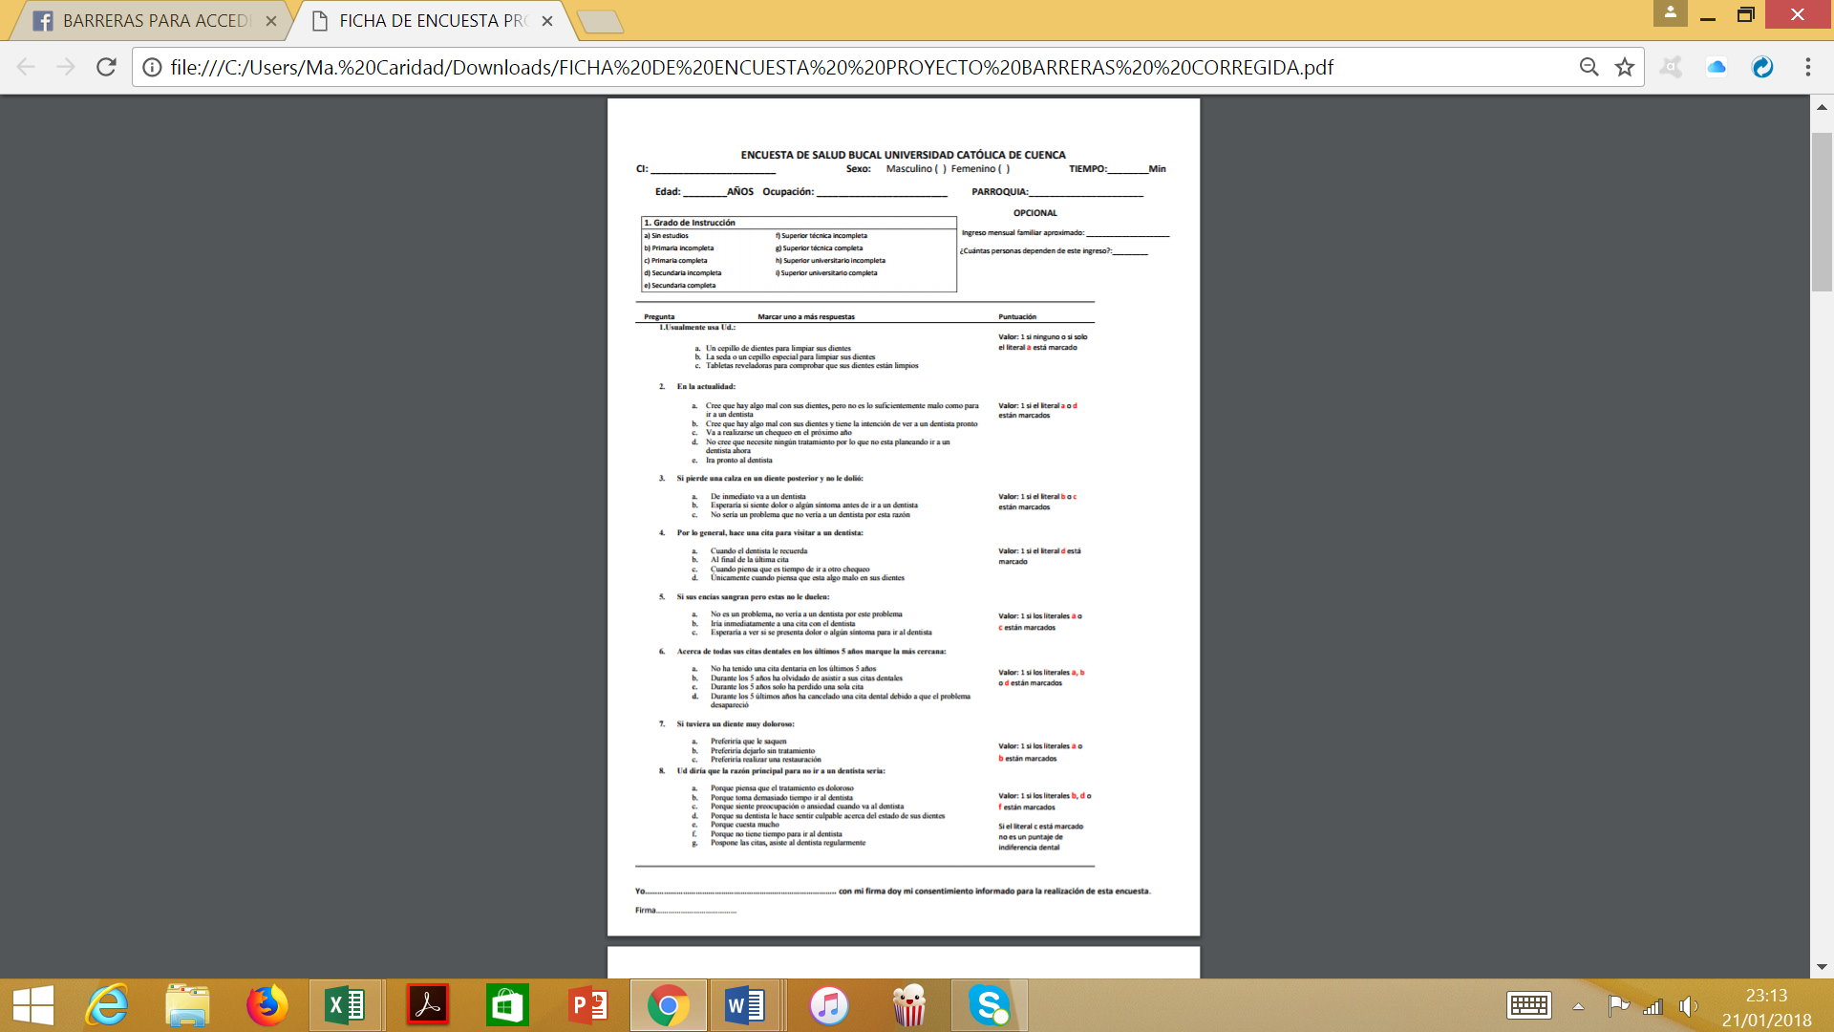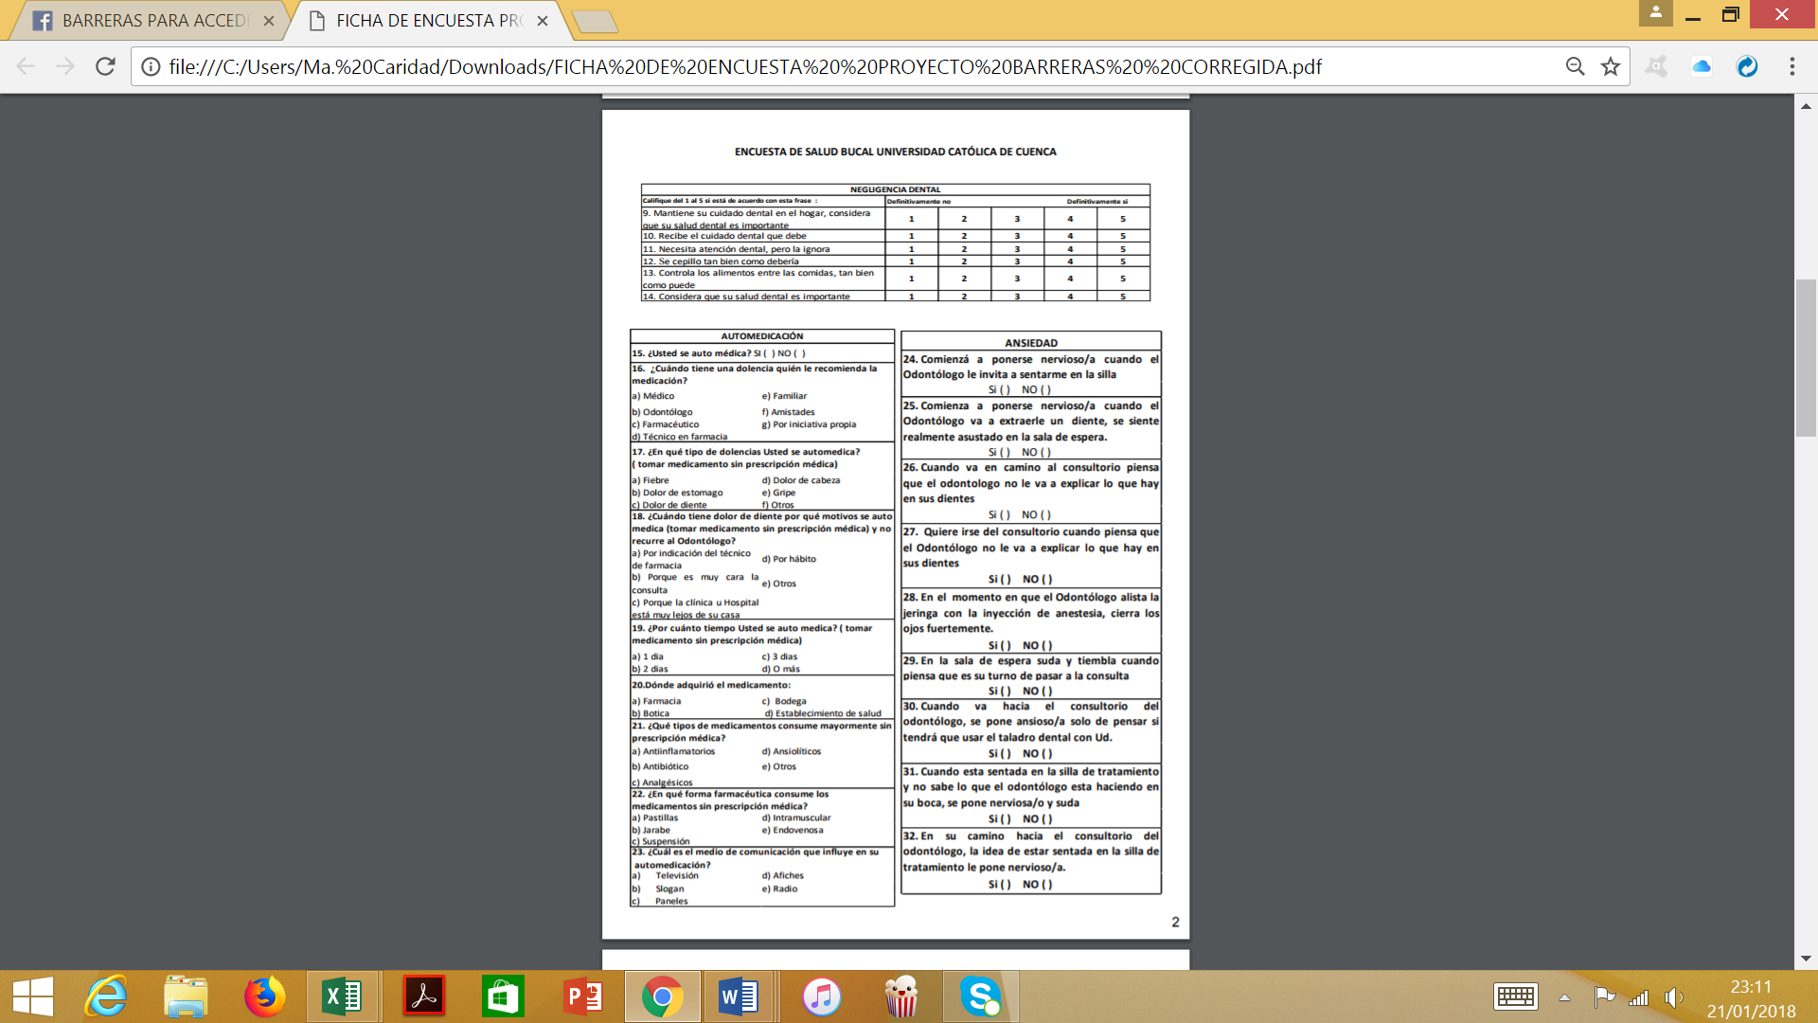

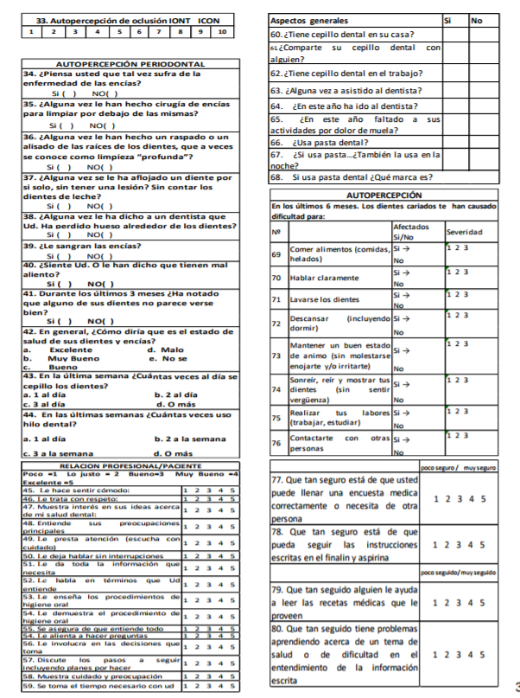
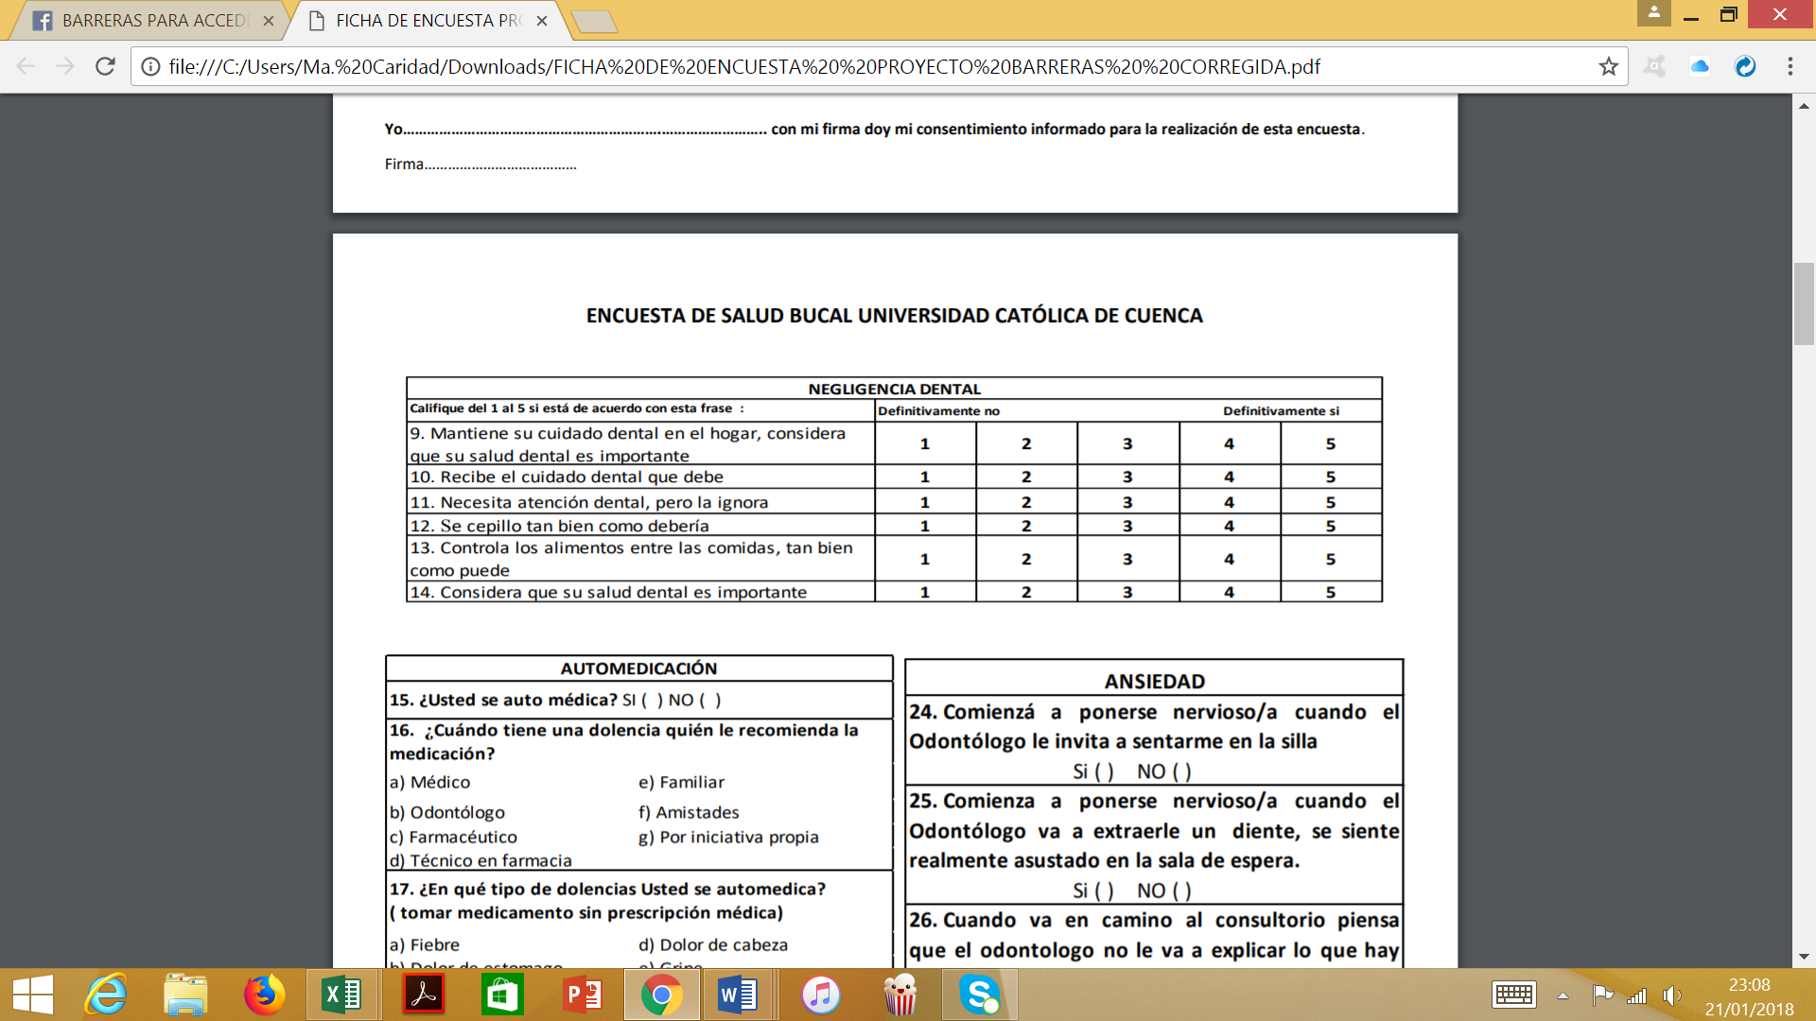
Anexo 3. Consentimiento informado

